头部导航选择工程技术，点击纵向导航结构修理/外形缺损下方的结构修理，进入结构修理页面
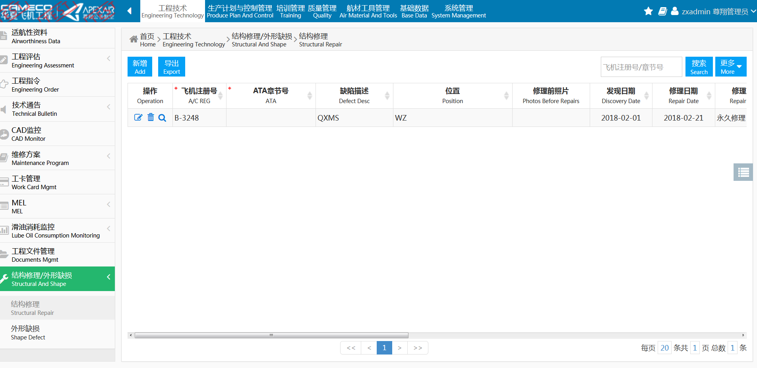
输入搜索条件，点击搜索，列表中将会查询出符合搜索条件的相应信息，并且符合搜索条件的信息以红色的字体进行标记。
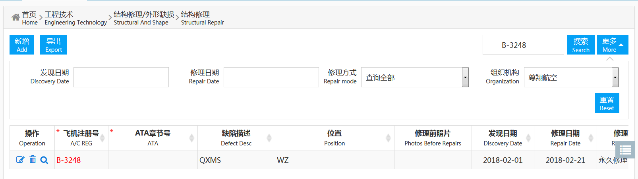
点击新增，弹出新增对话框，输入相应的信息，点击提交
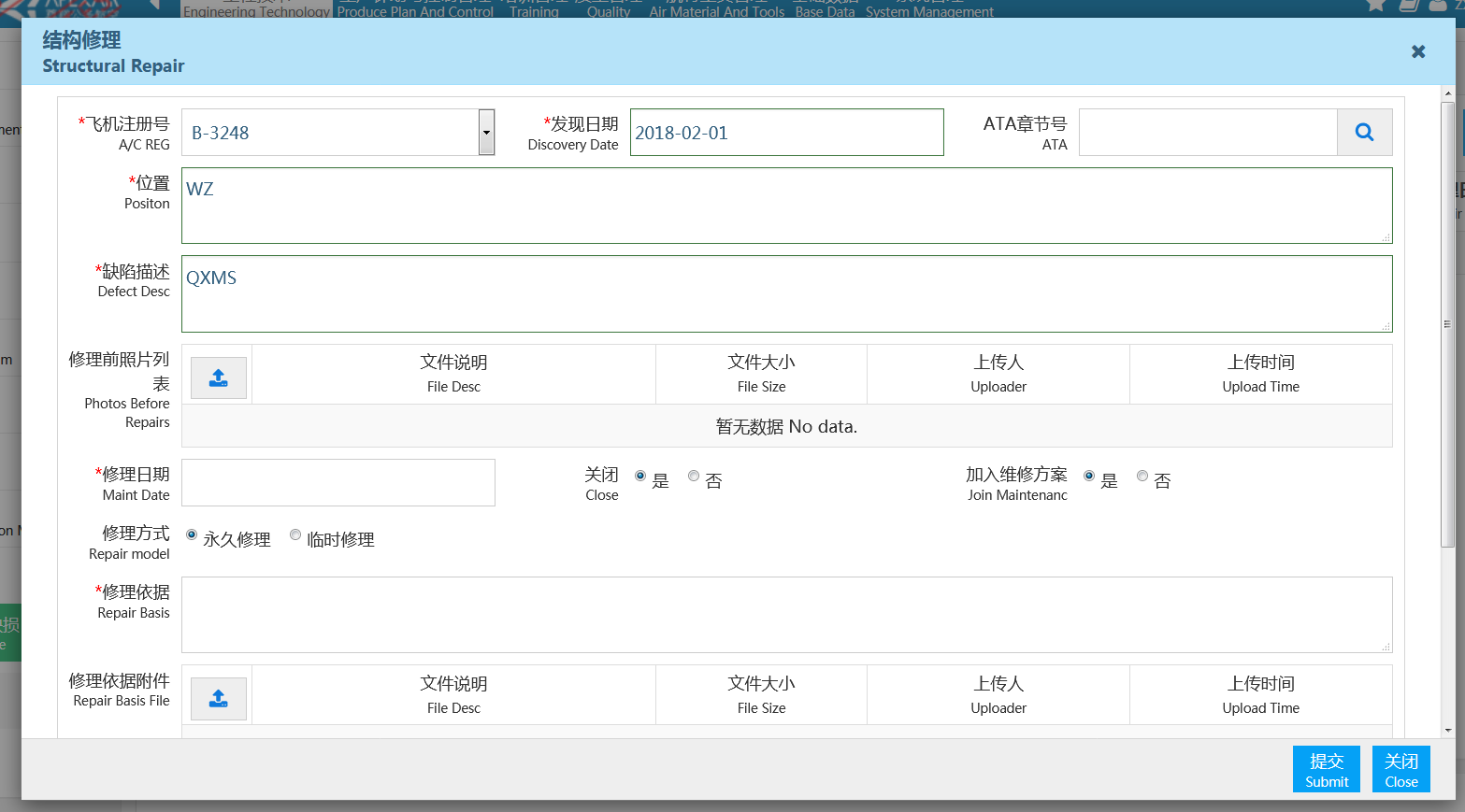

列表中将会增加一条数据。
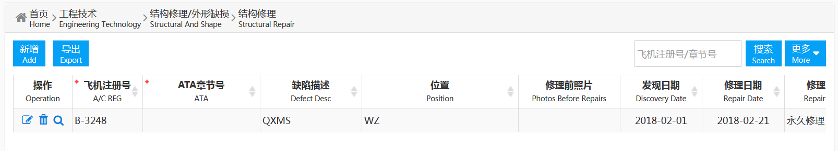
点击修改小图标，弹出结构修理对话框
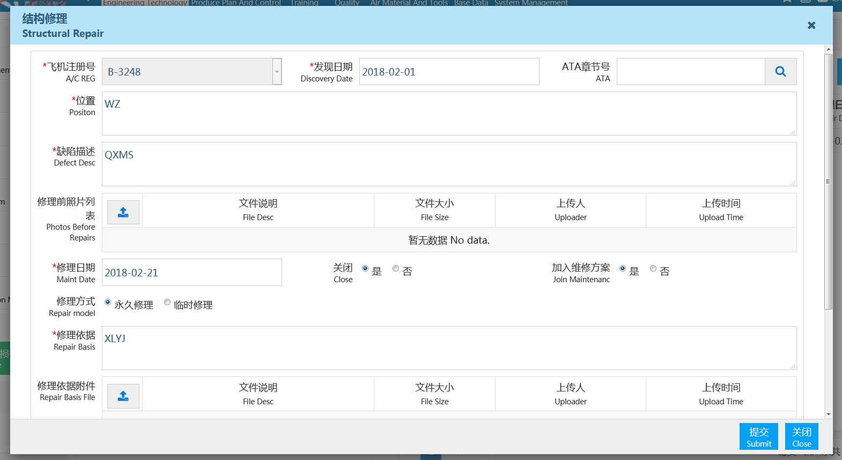
点击删除小图标，弹出确定要删除吗对话框
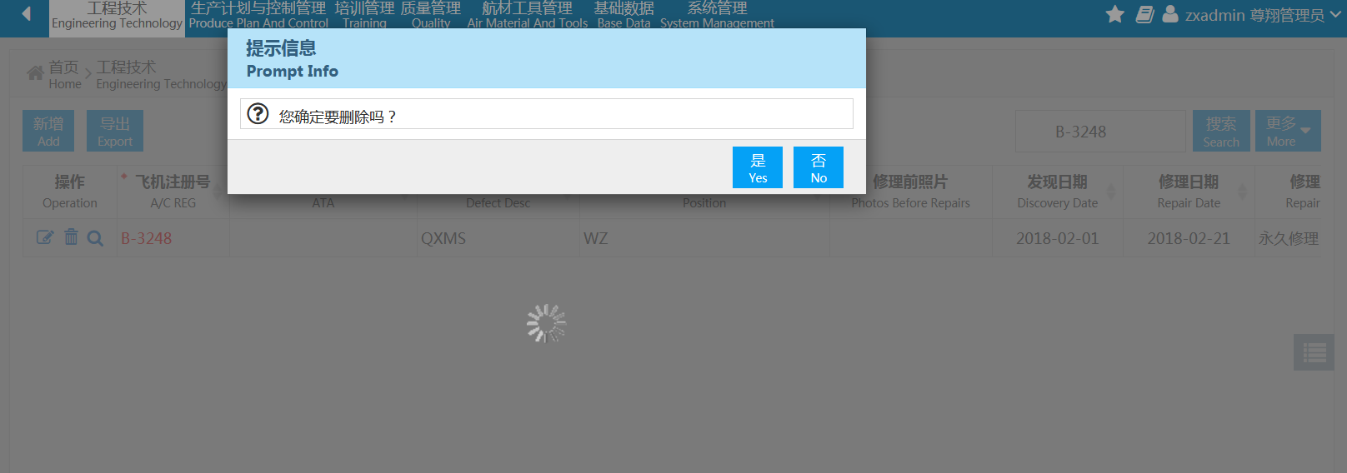

点击查看小图标，弹出查看结构修理页面
